Выполнил: Кнышев Богдан Алексеевич

**Отчет по практической работе №10**

**«Определение групп пользователей. Создание Use-Case диаграммы»**

**Цель работы:** формализовать основные функции системы

Решение задач

1. Определение цели диаграммы.
2. Определение группы пользователей заполнение таблицы 1.

Таблица 1 – Группа пользователей системы.

|  |  |
| --- | --- |
| Группа пользователей | Права доступа |
| Незарегистрированный пользователь | Просмотр документов, использование поиска. |
| Зарегистрированный пользователь | Все права незарегистрированного пользователя, добавление документов с установкой их описания, названия. |
| Администратор | Все права Зарегистрированного пользователя. Удаление и изменение документов и их возможность их подтверждения. |

1. Построение диаграммы вариантов.

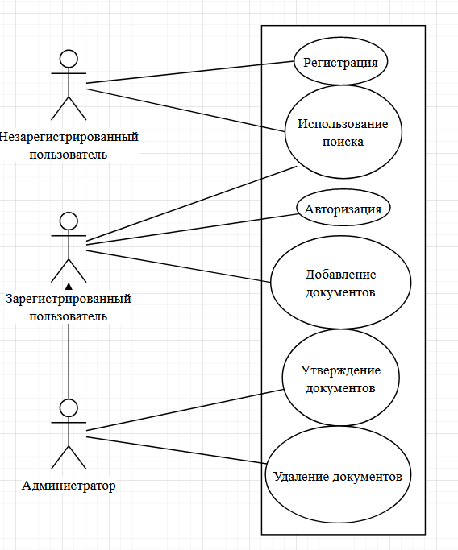

Рисунок 1 – Диаграмма вариантов использования

1. Оформление этого отчета.
2. Фиксация отчета в репозитории.

Выводы

В ходе выполнения данной работы, было закреплено умение создавать диаграмму вариантов использования.

Список используемых источников:

1. Draw.io — сервис для создания диаграмм [Электронный ресурс] // URL: https://app.diagrams.net/ (дата обращения: 27.05.2020).